《采购与供应链管理》国际资格认证及文凭
基于ITC的模块学习体系（MLS）

试卷样本
（2004年1月27日）

说明

1、本试卷由三部分构成：A、B、C
2、第一部分（A）和第二部分（B）的答案请填写在试卷后相应的答题表上。第三部分（C）分析题的答案直接写在本卷面上。
3、本试卷有…..页，包括答题表。请确认你的试卷的完整性。
4、开始考试前，请你在三个部分（A、B、C）以及答题表的顶部写上你的注册考试号码（CRN）。（即，你一共需要写4次）
5、不要在本试卷或答题表上的任何地方写你的名字。
考试时间：120分钟
总 分：200分

注册考试号码（CRN）：
第一部分（ A ）
共计60分
本部分共有25题，前15题每题2分，后10题每题3分。
答案请写在本试卷后面附属的答题表上。

请仔细阅读题目，因为有些题目只有一个正确答案，而有些题目的答案不止一个。在多项选择题目中，如果你没有完全选择正确，则该题的分数就被扣除。然而，任何一题的最小分值为0分，不会有负分。

A.1（30分）——本部分试题每题２分

（本部分共有15题，以不同的题目类型出现并要求你回答。下面是一些可能出现的题型。）

样题：只有一个正确答案的多项选择题

1. 供应定位模型中，杠杆象限的特征是（）?
A. 低影响/供应机会/风险与高支出水平
B. 高供应风险与低年度支出
C. 低影响/供应机会/风险与低支出水平
D. 很高的供应风险与高水平的支出

样题：具有多个正确答案的多项选择题

2. 下列选项中对题干回答正确的陈述是（）？
供应战略需要明确这样一些问题，如：
A. 从多少个供应细分市场进行采购？
B. 从多少个供应商处进行采购？
C. 怎样设计一个战术性的采购策略？
D. 同某种采购物品的供应商保持合同关系的类型
样题：具有数字答案的计算题

3. 计算经济订购批量（EOQ）
一家公司以650美元的单价为其磁带(MT)生产线采购原材料。已知年需要量为288盒磁带（MT）。库存持有成本是平均库存费用的25%，每次的订购成本为50美元。

样题：要求排出正确顺序的排序题

4. 把下列各阶段按照VA/VE分析步骤正确排序：
A 开发
B 功能分析
C 执行
D 产品构思
E 价值评估
F 情报收集
G 资料准备

样题：要求回答对/错（是/非）的判断题

5. 当所采购的物品属于低支出或者是没有产品差异需求的时候，通常在采购规格中特别强调使用标准。

样题：要求只用一个单词回答的题

. 在下图中“X”意味着什么？（请用单词首字母缩写形式）

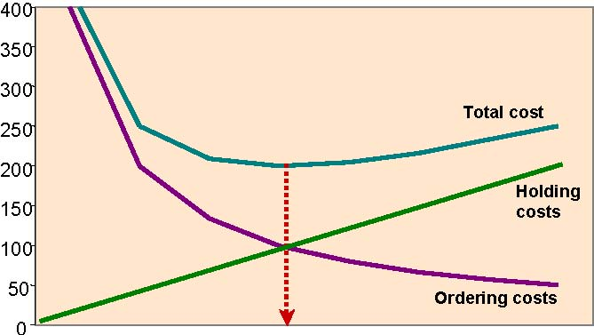
X

样题：要求填出一个范围的填空题
7. 在超级市场使用的计算机条形码系统中（ ）使用国际性项目编码。
A 总是
B 大多时候
C 有些时候
D 决不

A.2（30分）——本部分试题每题3分

（本部分共有10题，与上述的描述一样，以不同的题目类型出现并要求你回答。题型与第一部分一样，但是这些题目的分值更多一些，并且稍微难一点。）

注册考试号码（CRN）：
第二部分（ B ）
共计90分

本部分共有四个大题，每个大题下又细分为小题。前两个大题每题15分，后两个大题每题30分。
注意：每一个大题是由一系列小题组成的。
答案请写在试卷后附属的答题表上。

请仔细阅读题目，因为有些次类题目只有一个正确答案，而有些题目的答案不止一个。在多项选择题目中，如果你没有完全选择正确，你该题的分数就被扣除。然而，任何一题的最小分值为0分，不会有负分。

B.1（30分）——本部分试题每题15分

（本部分共有2个15分的大题，每题由一些小题构成，题型与试卷A中的题型相似。下面给出一个样题题型。）
样题：由一系列小题构成的大题，每小题都有可能不止一个正确答案的多项选择题
题 B.1-1
考虑下面供应商关系类型
即期采购（现货采购）
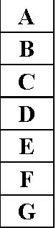
定期采购
无定额合同
定额合同
合伙关系
合资企业
内部供应
上述关系类型应用在下列哪种情景中？
1．当事先很难预测需求时
2．当产品和服务的价格能比较容易确定时
3．当对产品和服务的需要频繁发生时
4．当每个需求具有不同的规格时
5．当有很多可选择的供应商时

B. 2（60分）——本部分试题每题30分

（本部分共有2个30分的大题，每题由一些小题构成，题型与试卷A中的题型相似。下面给出一个样题题型。）

样题：由一系列不同题型的小题所构成的大题。

题B.2-1
你的公司正在总结制定供应战略的方法。经过仔细分析所采购的物品后，形成了由四个象限构成的供应物品定位模型。请你针对四象限中的三个，回答表格中相应的问题。

1. 瓶颈型物品

1.1 | 这些特征是高水平的
A. 影响
B. 供应机会
C. 物品的多样性
D. 支出
E. 供应风险
1.2 | 所采购的物品通常是标准的
1.3 | 供应商的数量通常应该是：  A. 许多  B. 少数的  C. 一个
1.4 | 有效的运作策略通常包括以下：  A. 持有库存  B. 利用电子商务  C. 建立一个客户帐户经理  D. 巩固已有地位  E. 发展供应商  F. 使用采购卡  G. 需求预测
1.5 | 采购决策通常是基于总持有成本（TCO）分析
1.6 | 价值分析是重要的
1.7 | 价格的变更是重要的
1.8 | 与转换成本绝对相关联

2. 杠杆型物品

2.1 | 这些特征是高水平的
A. 影响
B. 供应机会
C. 物品的多样性
D. 支出
E. 供应风险
2.2 | 所采购的物品通常是标准的
2.3 | 供应商的数量通常应该是：  A. 许多  B. 少数的  C. 一个
2.4 | 有效的运作策略通常包括以下：  A. 持有库存  B. 利用电子商务  C. 建立一个客户帐户经理  D. 巩固已有地位  E. 发展供应商  F. 使用采购卡  G. 需求预测
2.5 | 采购决策通常是基于总持有成本（TCO）分析
2.6 | 价值分析是重要的
2.7 | 价格的变更是重要的
2.8 | 与转换成本绝对相关联

3. 关键型物品

3.1 | 这些特征是高水平的
A. 影响
B. 供应机会
C. 物品的多样性
D. 支出
E. 供应风险
3.2 | 所采购的物品通常是标准的
3.3 | 供应商的数量通常应该是：  A. 许多  B. 少数的  C. 一个
3.4 | 有效的运作策略通常包括以下：  A. 持有库存  B. 利用电子商务  C. 建立一个客户帐户经理  D. 巩固已有地位  E. 发展供应商  F. 使用采购卡  G. 需求预测
3.5 | 采购决策通常是基于总持有成本（TCO）分析
3.6 | 价值分析是重要的
3.7 | 价格的变更是重要的
3.8 | 与转换成本绝对相关联

注册考试号码（CRN）：
第三部分（ C ）
共计50分
本部分共有一个分值50分的题目。回答必须写在试卷留出的空白处。如果答题时所留空白处不够，请附加白纸并与试卷钉在一起。
在回答问题前请仔细阅读题目。

你最近被一家公司雇佣为供应部门的经理，专门负责豪华饭店的设备供应与维修。公司所在地是一个高速发达的旅游国家。
在过去的2年中，你的公司与其它竞争对手相比一直在损失生意，包括某些最近才建立起来的业务。你公司的市场部门已经作出结论，失去生意的主要原因在于公司的高额成本，这限制了产品报价的范围，同时无力对客户的需求作出快速响应。
由于公司缺乏相应的采购与供应运作策略，许多问题真是该死！而以前这些棘手的问题是由服务部门来处理的。这就是公司CEO建立供应部门并聘用你来运作的原因。
另外，与你工作关系最为密切的公司现有三部门（市场部、服务部、行政部）之间的工作效率低下，直接影响了你的供应运作效果。
你的CEO已经要求你制定一个行动计划来重新调整目前的境况，尤其要突出每一个部门的职责范围，并在公司的会议上宣讲你的计划。她将邀请其它部门经理出席。她要求你把提案尽可能地细致周到，以便作为一项变革的行动计划纲要能在会议上一致通过。

在下面空白页中写出你的提案。

1．如何鉴别你公司供应运作中的主要问题？

2．如何确定一个公司能够采纳的最为有效率的供应战略？

3．如何与现有的市场部、服务部和行政部建立一个有效的工作关系？

注册考试号码（CRN）：
答题表
适合于第一部分和第二部分（A和B）

第一部分（ A ） (共计60分)

A.1 (30 分) –本部分试题每题２分

说明：根据题目类型，完成下列要求
♦把你的答案写在相应格子中
♦用“X”符号在格子中表示你的选择
♦在相应的字母上画一个圈表示你的选择

题目  编号 |  |  |  |  |  |  |  | 分数
1 | A | B | C | D
2 | A | B | C | D
3 |  |  | MT
4 | A | B | C | D | E | F | G
5 |  | True |  |  | False
6
7 | A | B | C | D

A.2（30分）——本部分试题每题3分 (类似上表)

第二部分（ B ） (共计90分)

B.1 (30 分) ——本部分试题每题15分

题 B.1-1
说明：在相应的字母上画一个圈表示你的选择

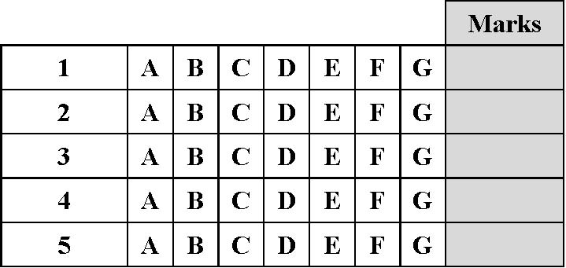

B.2 (60 分) ——本部分试题每题30分

题 B.2-1
说明：根据题目类型，完成下列要求
♦用“X”符号在格子中表示你的选择
♦在你相应的字母上画一个圈表示你的选择

1．瓶颈型物品

题目  编号 |  |  |  |  |  |  |  | 分数
1.1 | A | B | C | D | E
1.2 |  | Yes |  |  | No
1.3 | A | B | C
1.4 | A | B | C | D | E | F | G
1.5 |  | Yes |  |  | No
1.6 |  | Yes |  |  | No
1.7 |  | Yes |  |  | No
1.8 |  | Yes |  |  | No

2. 杠杆型物品

题目  编号 |  |  |  |  |  |  |  | 分数
2.1 | A | B | C | D | E
2.2 |  | Yes |  |  | No
2.3 | A | B | C
2.4 | A | B | C | D | E | F | G
2.5 |  | Yes |  |  | No
2.6 |  | Yes |  |  | No
2.7 |  | Yes |  |  | No
2.8 |  | Yes |  |  | No

3. 关键型物品

题目  编号 |  |  |  |  |  |  |  | 分数
3.1 | A | B | C | D | E
3.2 |  | Yes |  |  | No
3.3 | A | B | C
3.4 | A | B | C | D | E | F | G
3.5 |  | Yes |  |  | No
3.6 |  | Yes |  |  | No
3.7 |  | Yes |  |  | No
3.8 |  | Yes |  |  | No

